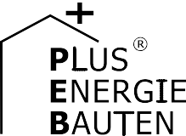Kategorie B PlusEnergieBauten PlusEnergieBau®-Diplom 2016
Das 1962 erstellte Ferienhaus in Flims/GR konsumierte vor der Sanierung 44’000 kWh/a; 80% davon entfielen auf die Ölheizung, welche mit einer solarbetriebenen Wärmepumpe ersetzt wur- de. Das Gebäude zeichnet sich durch eine gute Wärmedämmung aus. Dadurch benötigt es nur noch 12’000 kWh/a oder 27% des ursprünglichen Energiebedarfs. Mit der 22-kWp-PV-Dachan- lage erreicht der PlusEnergieBau (PEB) eine Eigenenergieversorgung von 158%. Besonders her- vorzuheben sind die grosse solare Passivnutzung und die vorbildliche Solararchitektur, welche die Umwelt schont und den rustikalen Charakter des PEB bewahrt.

158%-PEB-EFH-Sanierung Hug, 7018 Flims/GR

Inmitten der einzigartigen Bergwelt von
Technische Daten
ration der sanierten Gebäudesubstanz in

Flims/GR stand bis vor kurzem eine Ener- das Landschaftsbild gelegt. |  | Wärmedämmung  Wand: 23 cm |  | U-Wert: | 0.20 W/m2K
gieschleuder aus dem Jahr 1962 mit Ölhei- | Im Rahmen der energetischen Sanierung | Dach: | 22 cm | U-Wert: | 0.18 W/m2K

zung und schlechter Dämmung. Der Ver- brauch des Einfamilienhauses (EFH) lag bei etwa 44’000 kWh/a im ganzjährig bewohn- ten Zustand. Mit der vorbildlichen Sanierung benötigt es mit 12’000 kWh/a heute nur noch etwa ein Viertel davon.
Die perfekt integrierte, monokristalline PV-Dachanlage liefert jährlich 18’900 kWh. Die Eigenenergieversorgung liegt bei 158%. Mit dem Solarstromüberschuss könnten fast fünf Elektroautos jährlich jeweils 12’000 km CO2-frei fahren.
Bei der Umsetzung des PEB-Konzepts
am Holzbau wurde grossen Wert auf die ver- wendeten Materialien, auf das Erschei- nungsbild und vor allem auch auf die Integ-
wurden im ganzen Gebäude die bestehen- den Lampen durch LED-Leuchtmittel ersetzt und nicht mehr zeitgemässe Geräte durch neue und stromsparende Geräte ausge- tauscht.
Für den beispielhaften Umgang mit der traditionellen Baukultur in Verbindung mit moderner Solararchitektur wird das Plus- EnergieBau-Diplom 2016 verliehen.
Boden: 12 cm U-Wert: 0.22 W/m2K Fenster: dreifach U-Wert: 0.70 W/m2K
Energiebedarf vor der Sanierung [100%]

EBF: 170 m2 | kWh/m2a | % | kWh/a
Heizung: | 205.9 | 80 | 35’000
Elektrizität: | 52.9 | 20 | 9’000
GesamtEB: | 258.8 | 100 | 44’000
Energiebedarf nach der Sanierung [27%]
EBF: 170 m2 kWh/m2a % kWh/a Elektrizität (WP): 28.0 40 4’760
Elektrizität: 42.0 60 7’240
GesamtEB: 70.0 100 12’000
Energieversorgung
Eigen-EV: m2 kWp kWh/m2a % kWh/a PV-Dach: 147 22.6 128.8 158 18’930
Dachfläche: 237 22.6 79.9 158 18’930

Energiebilanz (Endenergie) | % | kWh/a
Eigenenergieversorgung: | 158 | 18’930
Gesamtenergiebedarf: | 100 | 12’000
Solarstromüberschuss: | 58 | 6’930
Bestätigt von Flims Trin Energie AG am 20.06.2016
A. Buchli
* 2016 gilt laut Meteotest als «nasses Jahr» (J. Remund, 12.07.2016) mit bloss 94% Solareinstrahlung, die hier berücksichtigt wird
Beteiligte Personen

Bauherrschaft und Standort:
Martin und Heidi Hug, Via Prau Sura 14, 7018 Flims Waldhaus, Tel. 081 911 27 32 Bauleitung:
Spreiter & Partner AG, Via Nova 14, 7017 Flims Dorf Tel. 081 920 96 40
Weitere Projektbeteiligte:
HOLZbau - Candrian Partner, Flims, Tel. 081 911 11 67
Swisspearl AG, 8867 Niederurnen, Tel. 055 617 11 40
Lussmann AG, 7017 Flims Dorf, Tel. 081 911 37 09
Solpic GmbH, 7166 Trun, Tel. 081 936 75 70
Alpiq InTec Ost AG, 7007 Chur, Tel. 081 286 99 87

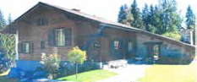
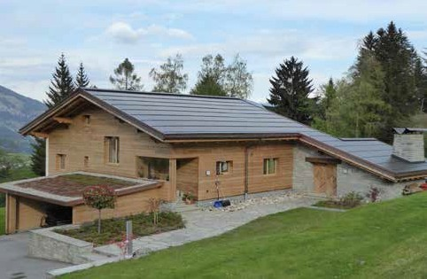1 2

- Südansicht des sanierten PEB-EFH. Die 22.6 kW starke PV-Anlage ist perfekt ganzflächig in das Ost-West-Dach integriert und produziert 18’900 kWh/a.
- Das EFH der Familie Hug konsumierte vor der Sanierung etwa 44’000 kWh/a. Heute benötigt es noch 12’000 kWh/a. Der Überschuss beträgt 6’900 kWh/a oder 58%.

Schweizer Solarpreis 2016 | Prix Solaire Suisse 2016 | 1

